Beginen Köln e.V. im
Beginenhof
Köln - Widdersdorf, Unter Linden 119
Einladung zum Kunsthandwerkerinnenmarkt Sa./ So. 06.11. + 07.11.2021
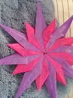
jeweils 11–18 Uhr
Eintritt frei ! 
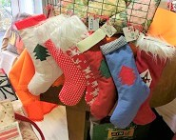
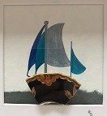

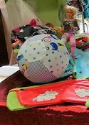
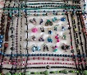

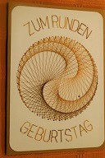

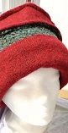
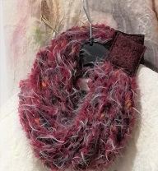
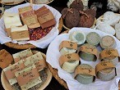
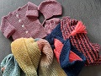

Im Beginenhof präsentieren 9 Kunsthandwerkerinnen und ein Strickteam eine Vielfalt nützlicher und dekorativer Handwerkskunst:

Textilkunst/Accessoires aus Wolle und Seide – Tischdekorationen und Nützliches aus edlen Stoffen - Wolliges: Modisch-Schickes, Dekoratives, Praktisches, Baby- und Kindersachen – Scherben-Kunst – Damenmützen aus Walkloden – Gewürze, Essig-/Ölspezialitäten – hausgemachte Marmeladen – Pralinen, Plätzchen, Liköre – Modeschmuck aus diversen Materialien – kunstvoll gestaltete Karten – Handgemachte Naturseife – Strickwaren - Papierarbeiten, upcycling-Unikate u.a.

Die Veranstaltung findet unter der Voraussetzung der 3-G-Regelung statt, d.h. geimpften, genesenen und aktuell getesteten Besuchern ist der Zutritt gestattet. Es gelten zusätzlich die Abstands- und Hygieneregeln, einschließlich Maskenpflicht.

